MINISTÉRIO DA AGRICULTURA, PECUÁRIA E ABASTECIMENTO
Secretaria de Comércio e Relações Internacionais
Departamento de Negociações e Análises Comerciais
Coordenação-Geral de Estatística e Análise Comercial

BALANÇA COMERCIAL DO AGRONEGÓCIO – OUTUBRO/2020

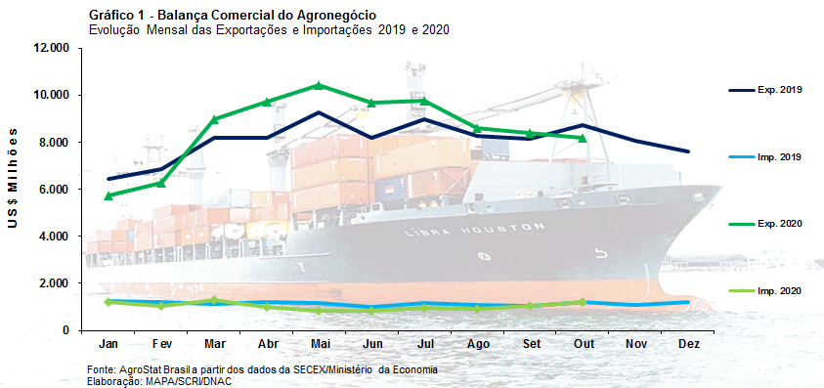

I – Resultados do mês (comparativo Outubro/2020 – Outubro/2019)
As exportações do agronegócio em outubro de 2020 foram de US$ 8,18 bilhões, o que significou um declínio de 6,2% em relação aos US$ 8,72 bilhões exportados em outubro de 2019. A queda das exportações ocorreu em função da redução de 3,6% no índice de quantum das exportações e de 2,8% no índice de preço.
Os US$ 8,18 bilhões exportados representaram 45,8% do valor total exportado pelo Brasil em outubro de 2020. Essa participação foi 1,2 pontos percentuais superior à participação de 44,6% que o agronegócio brasileiro teve nas exportações totais brasileiras em outubro de 2019.
Pode-se dizer, como síntese para esse mês de outubro de 2020, que a queda das exportações de soja em grão (- US$ 913 milhões) foi em parte compensada pelo destaque positivo nas exportações recordes de açúcar (+US$ 658 milhões).
As importações de produtos do agronegócio, por sua vez, foram de US$ 1,203 bilhão em outubro de 2020. Esse valor foi 0,2% inferior ao registrado em outubro de 2019, que foi de US$ 1,205 bilhão.
I.a – Setores do Agronegócio
Em outubro de 2020, os cinco principais setores exportadores do agronegócio foram: carnes (17,9% de participação); complexo soja (17,6% de participação); complexo sucroalcooleiro (17,0% de participação); produtos florestais (12,6% de participação); cereais, farinhas e preparações (11,4% de participações). Estes cinco setores foram responsáveis por 76,4% as exportações brasileiras do agronegócio em outubro de 2020. No mesmo mês de 2019, a participação desses mesmos setores foi de 75,9%. Percebe-se, dessa forma, uma concentração da pauta exportadora nesses cinco setores.
Os vinte demais setores diminuíram as exportações de US$ 2,10 bilhões em outubro de 2019 para US$ 1,93 bilhão em outubro de 2020. Uma redução das exportações de 8,2%, portanto superior à do total das exportações brasileiras do agronegócio, que diminuíram 6,2%, fazendo com que a participação desses setores caísse de 24,1% em outubro de 2019 para 23,6% em outubro de 2020.
O setor de carnes foi o principal setor exportador do agronegócio brasileira em outubro de 2020. As exportações brasileiras de carnes diminuíram de US$ 1,62 bilhão para US$ 1,46 bilhão na comparação entre outubro de 2019 e outubro de 2020 (-9,7%). As vendas externas de carne bovina e de frango recuaram 7,9% e 21,7%, respectivamente. Por outro lado, as exportações de carne suína registraram crescimento de 24,7% em outubro, chegando ao recorde de US$ 198,25 milhões exportados. Somente a China importou US$ 116,37 milhões em outubro de 2020 (+55,1%) ou 58,7% do valor total exportado pelo Brasil de carne suína. A região administrativa especial chinesa de Hong Kong foi a segunda maior importadora, com US$ 20,96 milhões (-25,8%) ou 10,6% do valor total exportado pelo Brasil. As vendas externas de carne bovina caíram de US$ 857,33 milhões em outubro de 2019 para US$ 789,58 milhões em outubro de 2020 (-7,9%). A queda nas exportações ocorreu em função da redução do quantum exportado, que caiu 4,3%, assim como da queda do preço médio de exportação (-3,8%). O mesmo comportamento ocorreu nas exportações de carne de frango, houve recuo de 10,1% na quantidade exportada e de 12,9% no preço médio de exportação, resultado no declínio de 21,7% nas vendas externas, que foram de US$ 437,96 milhões.
Em outubro de 2020, as vendas externas do complexo soja recuaram 39,0%, atingindo US$ 1,44 bilhão. A cifra colocou o setor na segunda posição dentre os maiores setores exportadores. As exportações de soja em grão foram de quase 2,5 milhões de toneladas ou praticamente a metade da quantidade exportada em outubro de 2019. Com essa queda na quantidade exportada, o valor exportado de soja em grão recuou de US$ 1,83 bilhão em outubro de 2019 para US$ 913,46 milhões em outubro de 2020. O farelo de soja, por sua vez, registrou crescimento nas vendas externas de 1,2%, chegando a US$ 496,19 milhões em exportações. Já as exportações de óleo de soja declinaram 32,5%, com registros de US$ 30,73 milhões.
O destaque nesse mês de outubro foram as exportações do complexo sucroalcooleiro. As vendas externas de açúcar subiram 121%, passando de US$ 543,96 milhões em outubro de 2019 para US$ 1,20 bilhão em outubro de 2020. A China foi a maior importadora, com registros de US$ 311,74 milhões em aquisições ou 25,9% do valor total exportado pelo Brasil de açúcar. Outros países da relação de maiores importadores foram: Índia (US$ 107,82 milhões; +33,8%); Bangladesh (US$ 85,07 milhões; +94,1%) e Estados Unidos (US$ 61,95 milhões; +202,3%). Ainda no setor, houve aumento das exportações de álcool, que chegaram a US$ 184,87 milhões (+75,4%). Os principais importadores de álcool brasileiro foram: Estados Unidos (US$ 63,91 milhões; -1,1%); Coreia do Sul (US$ 45,79 milhões; +53,6%); e União Europeia (US$ 45,75 milhões; +3.681%).
Outro setor que registrou exportações acima de um bilhão foi o de produtos florestais. As vendas externas do setor foram de US$ 1,03 bilhão (+8,0%). As exportações de celulose subiram 6,3%, chegando a US$ 550,13 milhões. A quantidade exportada de celulose subiu 9,9% na comparação entre outubro de 2019 e 2020, atingindo o recorde de 1,45 milhão de toneladas, porém, a queda do preço médio de exportação em 3,4% impediu um incremento maior do valor exportado. O produto que teve melhor desempenho no setor de produtos florestais foi o de madeiras e suas obras. Houve registro de US$ 351 milhões em vendas externas, com elevação de 61,7% na quantidade exportada, embora o preço médio de exportação do produto também tenha caído (-20,6%).
Na quinta posição entre os principais setores exportadores do agronegócio ficaram os cereais, farinhas e preparações, com US$ 931,75 milhões em vendas externas em outubro de 2020, um valor -10,2% inferior aos US$ 1,04 bilhão exportado em outubro de 2019. O milho é o principal produto exportado pelo setor e teve registro de US$ 851,82 milhões em vendas externas em outubro de 2020 (-13,5%). A quantidade exportada de milho recuou de 6,0 milhões de toneladas em outubro de 2019 para 5,2 milhões de toneladas em outubro de 2020.
Os cinco setores acima analisados responderam por 76,4% das exportações brasileiras do agronegócio em outubro de 2020. Caso se analise as exportações brasileiras do agronegócio pela ótica dos dez principais produtos vendidos ao exterior, percebe-se que somente dez produtos foram responsáveis por 73,2% do total exportado pelo Brasil em produtos do agronegócio. Foram eles: açúcar de cana em bruto (US$ 1,06 bilhão +116,7%); soja em grãos (US$ 913,46 milhões; -50,%); milho (US$ 851,82 milhões; -13,5%); carne bovina in natura (US$ 690,51 milhões; -9,4%); celulose (US$ 550,13 milhões; +6,3%); farelo de soja (US$ 496,19 milhões; +1,2%); café verde (US$ 463,66 milhões; +16,8%); carne de frango in natura (US$ 414,32 milhões; -23,4%); algodão não cardado nem penteado (US$ 364,23 milhões; -21,6%); carne suína in natura (US$ 185,38 milhões; +25,3%). Estes dez produtos acima arrolados foram responsáveis por praticamente US$ 6,0 bilhões em exportações em outubro de 2020. Um ano antes, esses produtos chegaram a representar 75,9% das exportações brasileiras do agronegócio, com US$ 6,62 bilhões em exportações.
As importações de produtos do agronegócio em outubro de 2020 foram praticamente idênticas àquelas de outubro de 2019, com US$ 1,2 bilhão (-0,2%). Os dez principais produtos importados foram: trigo (US$ 116,02 milhões; -16,3%); malte (US$ 58,26 milhões; +41,7%); óleo de soja (US$ 55,66 milhões; +660,9%); papel (US$ 55,08 milhões; -31,1%); leite em pó (US$ 48,78 milhões; +207,3%); arroz (US$ 48,00 milhões; +83,2 milhões); vinho (US$ 45,51 milhões; +11,4%); óleo de palma (US$ 43,09 milhões; +153,0%); azeite de oliva (US$ 41,24 milhões; +20,0%); e soja em grãos (US$ 35,51 milhões; +6.971,2%).
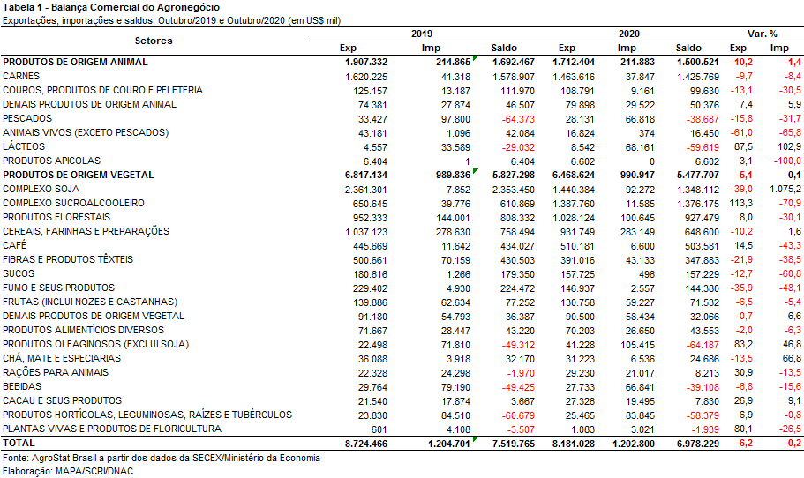
I.b – Blocos Econômicos e Regiões Geográficas
O continente asiático é o principal parceiro comercial do agronegócio brasileiro, registrando aquisições de US$ 3,93 bilhões em outubro de 2020 ou 48,1% do valor total exportado pelo agronegócio no mês. O montante importado pelo continente asiático foi 13,6% inferior ao US$ 4,55 bilhões importados em outubro de 2020. A principal explicação para essa queda é encontrada na diminuição das exportações brasileiras de soja em grão para o continente, que diminuíram de US$ 1,73 bilhão em outubro de 2019 para US$ 796,86 milhões em outubro de 2020. A queda de US$ 934,53 milhões nas exportações de soja em grão para a região suplantou a redução de US$ 620,04 milhões das exportações para o continente.
A Tabela 2 possui as estatísticas dos principais blocos econômicos e/ou regiões que fazem comércio com o Brasil. Além da Ásia, a União Europeia foi o único bloco que adquiriu mais de US$ 1,0 bilhão em produtos do agronegócio brasileira em outubro de 2020, registrando US$ 1,42 bilhão (-10,7%).
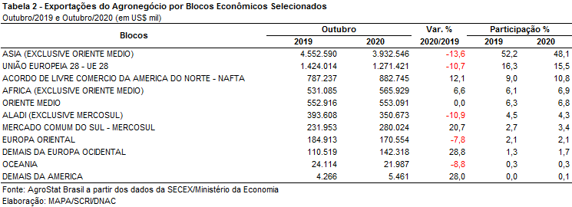

I.c – Países
A Tabela 3 possui a relação dos 20 principais países importadores do agronegócio brasileiro. Esses países responderam por 72,9% das exportações do agronegócio em outubro de 2020. Em 2019, no mesmo mês de outubro, esses mesmos países foram responsáveis por 73,8% do valor exportado pelo Brasil. Dessa forma, pode-se dizer que houve uma desconcentração da pauta exportadora brasileira na análise em os dois períodos. Os demais mercados aumentaram a participação em 0,9 pontos percentuais, passando de 26,2% em outubro de 2019 para 27,1% em outubro de 2020.
Uma parte dessa desconcentração ocorreu em função da queda das exportações para a China. O país asiático diminuiu as exportações de US$ 2,83 bilhões em outubro de 2019 para US$ 2,17 bilhões em outubro de 2020 (-23,1%). Essa redução ocorreu em função do declínio das exportações brasileiras de soja em grão para a China. Em outubro de 2019, a China importou US$ 1,64 bilhão de soja em grão, cifra que recuou para US$ 746,85 milhões em outubro de 2020.
Por outro lado, aparecem na relação dos vinte maiores importadores vários países que tiveram aumento nas aquisições de produtos do agronegócio brasileiro acima de 20%: Indonésia (+93,6%); Emirados Árabes Unidos (+38,7%); Irã (+38,5%); Turquia e Bélgica (+30,7); Chile (+28,3%); e Estados Unidos (+22,5%).

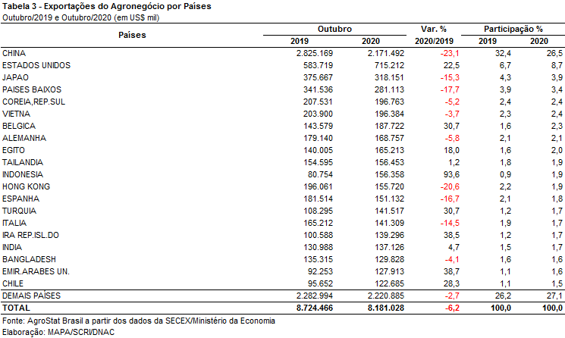

II – Resultados do Acumulado do Ano (comparativo Janeiro-Outubro/2020 – Janeiro-Outubro/2019)
Entre janeiro e outubro de 2020 as exportações brasileiras do agronegócio somaram US$ 85,84 bilhões, representando incremento de 5,7% em relação ao mesmo período no ano anterior. Tal crescimento resultou da expansão no quantum (+12,1%), visto que o índice de preços sofreu queda de 5,7%. O agronegócio registrou share de 49,3% do total exportado pelo Brasil no período, representando participação recorde na série histórica para o acumulado janeiro-outubro.
As importações do setor agropecuário somaram US$ 10,38 bilhões, ou seja, 9,6% inferiores ao que foi registrado em 2019. Como resultado do crescimento das exportações e queda das importações, o saldo da balança comercial do agronegócio foi superavitário em US$ 75,46 bilhões.

II.a – Setores do Agronegócio
Os produtos de origem vegetal foram os que mais contribuíram para o crescimento das exportações do agronegócio no acumulado janeiro-outubro/2020, com aumento de mais de US$ 4 bilhões. Entre os setores, o complexo soja se destacou em termos de expansão (+US$ 5,08 bilhões), seguida do complexo sucroalcooleiro (+US$ 3,01 bilhões), carnes (+US$ 663,27 milhões) e fibras e produtos têxteis (+US$ 279,23 milhões).
Em relação ao valor exportado os principais setores foram: complexo soja, com 39,2% de participação, carnes (16,4%), produtos florestais (11,0%), complexo sucroalcooleiro (9,4%) e cereais, farinhas e preparações (5,8%). Em conjunto, os cinco setores foram responsáveis por 81,9% das exportações do agronegócio brasileiro, isto é, 2,3 pontos percentuais acima do que foi alcançado pelos cinco principais setores em termos de participação em 2019, o que indica um aumento na concentração da pauta exportadora do agronegócio brasileiro.
O complexo soja foi o principal setor exportador do agronegócio brasileiro em 2020, com US$ 33,69 bilhões, ou seja, 17,8% acima do que foi registrado em 2019 (janeiro-outubro). As vendas de soja em grãos somaram US$ 27,98 bilhões e 81,43 milhões de toneladas, quantidade recorde para o acumulado entre janeiro e outubro. Esse aumento em quantum foi responsável pela expansão em valor, visto que o preço médio do produto caiu de US$ 350 para US$ 344 por tonelada (-2,0%). A China foi responsável por 73,3% do valor exportado de soja em grãos brasileira, com US$ 20,5 bilhões e aumento de 15,8% ante 2019. Além da China a União Europeia foi um dos mercados que mais contribuiu para o crescimento das vendas do grão brasileiro no mundo (+1,05 bilhão). O farelo de soja, alcançou 4,98 bilhões em exportações, o que representou crescimento de 2,0% em relação ao ano anterior. Esse aumento resultou da expansão na quantidade embarcada do produto (+5,6%), alcançando o recorde de 14,63 milhões de toneladas, enquanto o preço caiu 3,3%. As exportações de óleo de soja também registraram aumento em valor (+12,6%) e quantidade (+9,2%), somando US$ 728,42 milhões e 1,07 milhão de toneladas.
O setor de carnes ocupou a segunda posição no ranking, alcançando a cifra de US$ 14,10 bilhões em 2020. A carne bovina representou quase metade desse valor (48,9%), somando US$ 6,89 bilhões. As exportações de carne bovina in natura foram recordes, tanto em valor (US$ 6,07 bilhões) quanto em quantidade (1,41 milhão de toneladas). A China foi o principal destino do produto, tendo adquirido mais da metade da carne bovina in natura brasileira em 2020. O país também foi o que mais contribuiu para o crescimento das exportações do produto, com aumento de US$ 1,48 bilhão em relação a 2019. As exportações de carne de frango foram responsáveis por 35,3% das vendas do setor de carnes. Foram exportados US$ 4,98 bilhões, valor 14,3% inferior ao que havia sido registrado em 2019. A queda nas vendas principalmente para mercados como México (-US$ 162,56 milhões), Emirados Árabes Unidos (-US$ 139,41 milhões), Japão (-US$ 132,82) e Arábia Saudita (-US$ 132,49 milhões) foi o que mais contribuiu para tal desempenho, apesar do crescimento nas exportações para a China (+US$ 114,41 milhões). As exportações de carne suína, por sua vez, registraram crescimento de 46,9% em valor, alcançado a cifra de US$ 1,87 bilhão. Assim como a carne bovina, a carne suína in natura também registrou recorde em valor (US$ 1,76 bilhão) e quantidade (752,67 mil toneladas), em função do mercado chinês, que adquiriu 57,5% dessa proteína animal.
Em seguida destacam-se os produtos florestais, que somaram US$ 9,45 bilhões em exportações entre janeiro e outubro de 2020. A celulose, principal produto do setor, registrou US$ 5,05 bilhões em vendas externas e a quantidade embarcada do produto foi recorde: 13,47 milhões de toneladas. O recorde em quantidade não impediu a queda de 22,9% no valor comercializado, pois o preço médio do produto caiu de US$ 509 por tonelada para US$ 375 por tonelada (-26,3%).
As exportações do complexo sucroalcooleiro somaram US$ 8,06 bilhões, ou seja, 59,7% acima do que foi registrado em 2019. O principal item do complexo, o açúcar, foi responsável por 87,9% das exportações do setor, com US$ 7,09 bilhões e quantum de 25,11 milhões de toneladas, recorde histórico em quantidade para o período de janeiro a outubro. Os países asiáticos foram o principal destino do açúcar de cana em bruto brasileiro. Somente os cinco principais destinos (China, Indonésia, Índia, Malásia e Bangladesh) foram destino, em conjunto, de 44,3% das exportações brasileiras para o mundo. As vendas externas de álcool também registraram crescimento em valor (+15,6%) e quantidade (+36,6%), somando US$ 959,31 milhões e 1,75 milhão de toneladas.
Por fim, entre os setores de destaque nas exportações brasileiras do agronegócio, cabe ressaltar o setor de cereais, farinhas e preparações, que registrou US$ 4,99 bilhões em exportações. Em relação ao ano anterior houve queda de 22,6%, resultante da redução no quantum (-24,3%), visto que o preço médio do produto aumentou de US$ 179 por tonelada para US$ 183 por tonelada (+2,3%). Os países que mais contribuíram para essa redução foram: Irã (-US$ 337,82 milhões), Japão (-US$ 244,34 milhões), Coreia do Sul (-US$ 211,80 milhões), Vietnã (-US$ 187,12 milhões) e Egito (-US$ 143,39 milhões). Outro produto que se destacou no setor em termos de exportação foi o arroz, que registrou US$ 467,39 milhões (+70,6% sobre 2019) em valor e a quantidade embarcada foi recorde: 1,32 milhão de toneladas (+66,9% sobre 2019).
O setor de fibras e produtos têxteis, apesar de não figurar entre os cinco principais pode ser destacado em função do desempenho recorde das exportações de seu principal produto: algodão não cardado e não penteado. Houve registro de recorde não somente nas exportações em valor (US$ 2,16 bilhões), mas também em quantidade (1,42 milhão de toneladas).
Em relação às importações de produtos do agronegócio, houve queda de 9,6%, conforme mencionado previamente. Os principais produtos adquiridos foram: trigo (US$ 1,21 bilhão e -4,9% ante 2019), papel (US$ 553,79 milhões e -24,1%), malte (US$ 399,85 milhões e -10,3%), álcool etílico (US$ 365,77 milhões e -27,5%), azeite de oliva (US$ 334,54 milhões e +2,6%) e vinho (US$ 327,90 milhões e +6,7%). Cabe destacar, ainda que o produto que registrou o maior crescimento em valor importado foi a soja em grãos, que passou de US$ 39,09 milhões em 2019 para US$ 195,61 milhões em 2020, ou seja, aumento de 400,4% (ou +US$ 156,52 milhões). A maior parte da soja em grãos adquirida pelo Brasil em 2020 veio do Paraguai (92,9%). Outros produtos que também tiveram aumento nas aquisições foram óleo de soja (+US$ 63,84 milhões), alho (+US$ 63,82 milhões) e óleo de dendê ou de palma (+US$ 53,58 milhões).

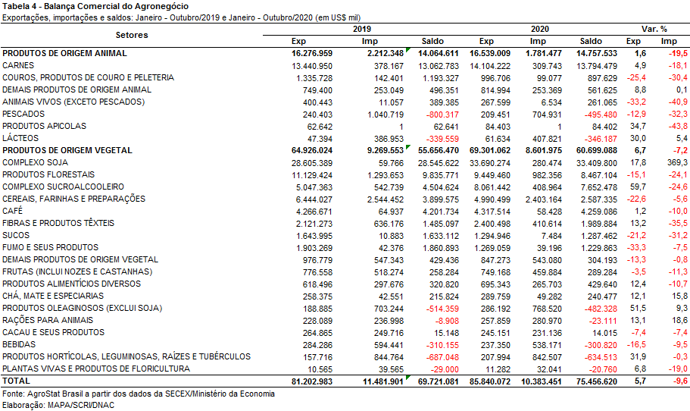

II.b – Blocos Econômicos e Regiões Geográficas
A Ásia foi o principal destino das exportações brasileiras do agronegócio no acumulado do ano, com US$ 46,28 bilhões, ou seja, 16,3% superior ao que havia sido registrado no mesmo período em 2019. Como resultado o market share da região nas exportações brasileiras aumentou quase 5 pontos percentuais, passando de 49,0% para 53,9%. Três produtos foram responsáveis por esse crescimento: soja em grãos (+US$ 3,63 bilhões); açúcar de cana em bruto (+US$ 1,67 bilhão) e carne bovina in natura (+US$ 1,58 bilhão).
A União Europeia, contudo, registrou queda nas aquisições de produtos do agronegócio brasileiro (-3,3%), somando US$ 13,86 bilhões entre janeiro e outubro de 2020. A despeito do crescimento nas exportações de soja (+US$ 1,05 bilhão), a queda principalmente nas vendas de celulose (-US$ 733,39 milhões), suco de laranja (-US$ 238,76 milhões), farelo de soja (-US$ 193,63 milhões), fumo não manufaturado (-US$ 149,92 milhões) e milho (-US$ 119,81 milhões) foi o que mais contribuiu para o desempenho observado.
Entre os blocos econômicos e regiões geográficas, o Oriente Médio foi o que registrou a maior queda, com redução de US$ 1,56 bilhão entre 2019 e 2020. Tal resultado se deu principalmente em função da retração nas vendas de carne de frango in natura, milho, carne bovina in natura, soja em grãos e farelo de soja.
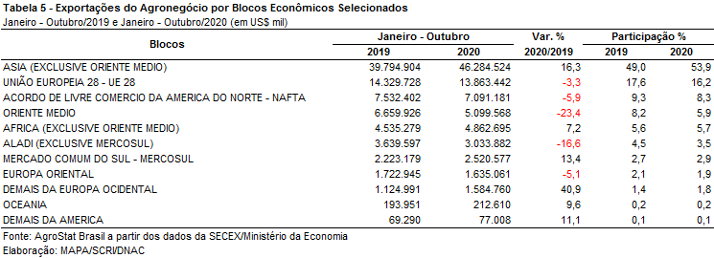

II.c – Países
Entre janeiro e outubro de 2020, a China se manteve como principal país de destino das exportações brasileiras do agronegócio do Brasil. Foram exportados US$ 30,76 bilhões, ou seja, 19,4% acima do montante alcançado no ano anterior. A participação chinesa na pauta exportadora brasileira do setor foi de 35,8%, recorde histórico na série desde 1997. Além da soja em grãos, que o país foi responsável por 73,3% do total exportado pelo Brasil, como mencionado previamente na análise do complexo soja, a expansão nas exportações de carne bovina in natura (+US$ 1,48 bilhão), açúcar de cana em bruto (+US$ 645,14 milhões) e carne suína in natura (+US$ 557,40 milhões) foram os principais responsáveis pelo aumento das exportações brasileiras ao mercado chinês.
Além da China, os países que mais contribuíram para o aumento das exportações brasileiras de produtos agropecuários no acumulado do ano foram quase todos asiáticos: Indonésia, Tailândia, Turquia, Venezuela, Paquistão e Bangladesh. Em conjunto, esses seis mercados registraram aumento de US$ 2,55 bilhões na comparação entre janeiro e outubro de 2019 e 2020.

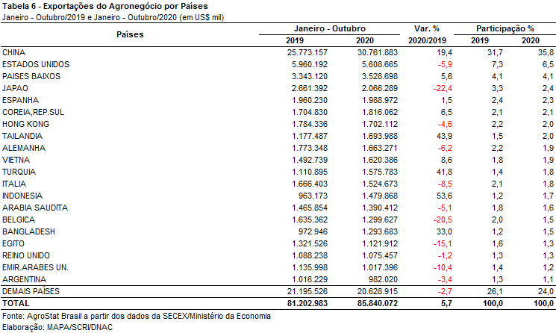

III – Resultados de Novembro de 2019 a Outubro de 2020 (Acumulado 12 meses)
Nos últimos doze meses, entre novembro de 2019 e outubro de 2020, as exportações do agronegócio brasileiro alcançaram a cifra de US$ 101,49 bilhões, o que significou elevação de 3,9% em comparação aos US$ 97,71 bilhões exportados nos doze meses imediatamente anteriores. Dessa forma, a participação do agronegócio no total das exportações brasileiras no período foi de 48,2%. Pelo lado das importações, entre novembro de 2019 e outubro de 2020, registrou-se um total de US$ 12,67 bilhões, ante US$ 13,79 bilhões adquiridos entre novembro de 2018 e outubro de 2019, o que representou decréscimo de 8,1% no período. Como resultado, a balança comercial do agronegócio, no acumulado dos últimos doze meses, foi superavitária em US$ 88,82 bilhões (+5,8%).
III.a – Setores do Agronegócio
Os cinco principais setores do agronegócio brasileiro em valor exportado entre novembro de 2019 e outubro de 2020 foram: complexo soja, com vendas externas de US$ 37,71 bilhões e participação de 37,2%; as carnes, com US$ 17,35 bilhões e 17,1%; produtos florestais, com US$ 11,24 bilhões e 11,1%; complexo sucroalcooleiro, com exportações totais de US$ 9,21 bilhões e participação de 9,1%; e cereais, farinhas e preparações, com US$ 6,54 bilhões e 6,4%. Em conjunto, os cinco setores foram responsáveis por 80,8% de todas as exportações do agronegócio brasileiro nos últimos doze meses.
Como já mencionado, o complexo soja foi o principal setor do agronegócio brasileiro, em valor exportado, entre novembro de 2019 e outubro de 2020, com vendas externas de US$ 37,71 bilhões e 108,23 milhões de toneladas comercializadas, o que significou expansão de 13,8% e incremento de 17,4%, respectivamente. O principal produto exportado pelo segmento foi a soja em grãos, com a soma de US$ 30,98 bilhões e elevação de 16,7% em comparação aos US$ 26,54 bilhões negociados nos doze meses imediatamente anteriores. Em quantidade, houve aumento de 20,0%, com 89,65 milhões de toneladas embarcadas. Os países que mais aumentaram suas compras de soja do Brasil no período foram: China (+8,02 milhões de toneladas), Países Baixos (+1,60 milhão de toneladas), Tailândia (1,15 milhão de toneladas), Turquia (+893,71 mil toneladas) e Espanha (+677,63 mil toneladas). Já o preço médio do produto brasileiro vendido no mercado internacional caiu 2,7% no período, chegando a US$ 346 por tonelada. As vendas externas de farelo de soja totalizaram US$ 5,96 bilhões, com crescimento de 1,0% em função da expansão do quantum comercializado no período (+6,4%), uma vez que o preço médio caiu 5,1% nos últimos doze meses. Já as exportações de óleo de soja atingiram a soma de US$ 775,98 milhões (+10,8%), para um total de 1,13 milhão de toneladas comercializadas (+7,2%).
O setor de carnes foi o segundo colocado entre os maiores exportadores do agronegócio brasileiro nos últimos doze meses, com a cifra de US$ 17,35 bilhões e participação de 17,1% de todas as exportações agropecuárias brasileiras no período. O crescimento observado foi resultado tanto do incremento da quantidade comercializada (+6,4%), quanto da elevação da cotação dos produtos do setor (+1,8%).
O principal destaque foi a carne bovina, cujas vendas externas totalizaram US$ 8,57 bilhões (+20,0%). O volume negociado da mercadoria cresceu 9,8%, atingindo 2,0 milhões de toneladas, e o preço médio aumentou 9,3%, alcançando US$ 4.286 por tonelada. O principal destino da carne bovina in natura brasileira entre novembro de 2019 e outubro de 2020 foi a China, com a soma de US$ 4,17 bilhões e market share de 55,1%, seguida por Hong Kong, com aquisições totais de US$ 787,66 milhões e participação de 10,4%. Nos últimos doze meses, a China aumentou as compras de carne bovina in natura brasileira em US$ 2,18 bilhões ou 457 mil toneladas, sendo o maior responsável pelo crescimento verificado no período.
Em seguida destacaram-se as vendas de carne de frango, com o montante de US$ 6,14 bilhões (-11,1%) para um total de 4,12 milhões de toneladas (-0,1%) e recuo do preço médio no período de 11,0%. O principal comprador da carne de frango in natura do Brasil nos últimos doze meses também foi a China, com US$ 1,35 bilhão e 694,92 mil toneladas, seguida pela Arábia Saudita (448,27 mil toneladas) e pelo Japão (398,09 mil toneladas). Já as exportações de carne suína totalizaram US$ 2,20 bilhões entre novembro de 2019 e outubro de 2020. O crescimento de 48,6% no valor exportado foi resultado da expansão de 36,7% na quantidade negociada e da elevação de 8,7% na cotação média do produto brasileiro comercializado no mercado internacional. Com vendas recordes de carne suína in natura em valor e em volume nos últimos doze meses, o principal mercado responsável pelo incremento registrado foi a China, com aquisições de US$ 1,18 bilhão (+US$ 677,24 milhões).
O terceiro principal setor do agronegócio nos últimos doze meses, em valor de exportação, foi o de produtos florestais, com a cifra de US$ 11,24 bilhões e queda de 17,3% em relação aos valores registrados entre novembro de 2018 e outubro de 2019 (US$ 13,60 bilhões), resultado da retração de 20,3% no preço médio dos produtos do setor. O principal produto exportado pelo segmento foi a celulose, com US$ 5,98 bilhões (-25,0%) para um volume comercializado de 15,90 milhões de toneladas (+2,2%) a um preço médio de US$ 376 por toneladas (-26,6%). As vendas externas de madeiras e suas obras somaram US$ 3,49 bilhões no período (-2,2%), enquanto as exportações de papel alcançaram o valor de US$ 1,77 bilhão (-13,8%).
Na quarta posição, o setor sucroalcooleiro auferiu receita de exportação de US$ 9,21 bilhões (+49,1%), resultado da elevação de 56,7% na quantidade negociada e da queda do preço médio dos produtos do setor (-4,8%). O açúcar foi o principal produto comercializado no período, com vendas de US$ 8,06 bilhões e crescimento de 55,0% em relação aos valores de novembro de 2018 e outubro de 2019 (US$ 5,20 bilhões). A quantidade negociada subiu 58,4% no período, atingindo 28,47 milhões de toneladas, enquanto o preço do produto apresentou retração de 2,1%. Já as exportações de álcool totalizaram US$ 1,13 bilhão, com incremento de 17,5% em virtude do aumento de 35,5% no volume comercializado (2,01 milhões de toneladas).
Completando os cinco principais setores do agronegócio entre novembro de 2019 e outubro de 2020, os cereais, farinhas e preparações registraram exportações de US$ 6,54 bilhões. Pouco mais de 84% desse valor foi gerado pelas exportações de milho, que totalizaram US$ 5,50 bilhões nos últimos doze meses. A queda do preço médio do grão (-3,0%) e a expressiva retração da quantidade comercializada (-20,0%) acarretou a diminuição de 22,3% no valor exportado no período.
No que tange às importações do agronegócio entre novembro de 2019 e outubro de 2020, totalizaram US$ 12,67 bilhões e decresceram 8,1% em comparação aos doze meses imediatamente precedentes. Os produtos que se destacaram foram: trigo (US$ 1,43 bilhão e -6,7%); papel (US$ 674,49 milhões e -20,5%); malte (US$ 497,55 milhões e -6,4%); álcool etílico (US$ 463,82 milhões e -26,7%); azeite de oliva (US$ 410,08 milhões e +2,9%); vestuário e outros produtos têxteis de algodão (US$ 393,43 milhões e -31,4%); vinho (US$ 392,89 milhões e +5,1%); salmões frescos ou refrigerados (US$ 378,37 milhões e -27,8%); outras rações para animais domésticos (US$ 311,04 milhões e +16,5%); e batatas preparadas ou conservadas (US$ 292,15 milhões e -9,8%).
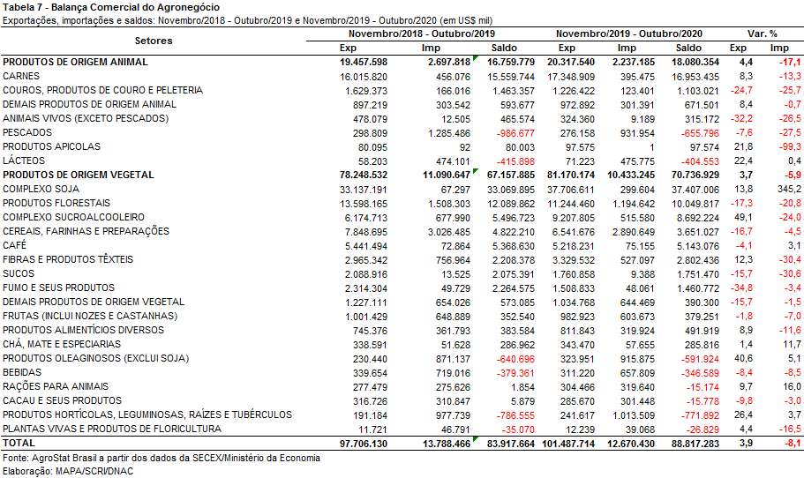
III.b – Blocos Econômicos e Regiões Geográficas
No que se refere às exportações do agronegócio por blocos econômicos e regiões geográficas, a Ásia permanece como principal destino brasileiro, com a soma de US$ 54,38 bilhões e incremento de 13,4% em comparação aos valores registrados entre novembro de 2018 e outubro de 2019 (US$ 47,97 bilhões). Os principais produtos da pauta exportadora agropecuária brasileira para o continente asiático nos últimos doze meses foram: soja em grãos (US$ 25,80 bilhões, +13,5%); carne bovina in natura (US$ 5,23 bilhões, +74,3%); celulose (US$ 3,31 bilhões, -19,3%); açúcar de cana em bruto (US$ 2,85 bilhões, +128,4%); carne de frango in natura (US$ 2,81 bilhões, +2,7%); e algodão não cardado nem penteado (US$ 2,64 bilhões, +15,9%). Com tal desempenho, a participação do continente asiático nas exportações do agronegócio brasileiro subiu de 49,1% para 53,6% nos últimos doze meses.
O segundo principal parceiro da agropecuária nacional foi a União Europeia, com vendas externas de US$ 16,34 bilhões e queda de 5,6% em relação a novembro de 2018 e outubro de 2019. Com a diminuição dos valores adquiridos em produtos agropecuários, a participação do bloco europeu nas exportações brasileiras caiu no período, de 17,7% para 16,1%. Os produtos que apresentaram maiores quedas nas suas aquisições pela União Europeia no período foram: celulose (-US$ 947,79 milhões), milho (-US$ 211,04 milhões), suco de laranja (-US$ 194,14 milhões), fumo não manufaturado (-US$ 188,26 milhões) e farelo de soja (-US$ 145,78 milhões). Pelo lado do crescimento, o grande destaque foi a soja em grãos, com elevação de US$ 1,09 bilhão no período.
Os outros destaques no acumulado dos últimos doze meses, conforme observado na Tabela 8, foram os demais países da Europa Ocidental, com aumento de 40,6% nas vendas agropecuárias brasileiras (US$ 1,79 bilhão), o Mercosul, com exportações de US$ 3,05 bilhões e incremento de 15,2%, e a África, com crescimento de 4,6% (US$ 5,71 bilhões).
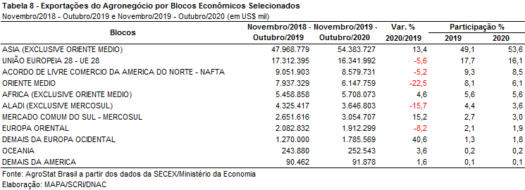
III.c – Países
No que tange às exportações do agronegócio brasileiro por países de destino nos últimos doze meses, a China permanece como destaque, adquirindo mais de um terço de tudo que foi exportado pelo setor. Com vendas externas de US$ 35,95 bilhões e incremento de 16,0% sobre os valores dos doze meses imediatamente anteriores, a participação chinesa cresceu de 31,7% para 35,4%.
O principal produto agropecuário brasileiro exportado para o mercado chinês entre novembro de 2019 e outubro de 2020 foi a soja em grãos, com o montante de US$ 23,25 bilhões, representando 64,7% das vendas do agronegócio brasileiro para esse mercado. Em volume, foram 67,09 milhões de toneladas exportadas para a China, o que significou aumento de 13,6% em relação ao período anterior e participação de 74,8% do total das exportações brasileiras do grão para o mundo.
O segundo principal destino dos produtos do agronegócio brasileiro nos últimos doze meses foram os Estados Unidos, com a soma de US$ 6,81 bilhões e retração de 5,8%, o que acarretou perda de participação de 7,4% para 6,7%. Os produtos que apresentaram maior impacto para essa retração foram: celulose (-US$ 291,92 milhões) e álcool etílico (-US$ 170,85 milhões).
Os Países Baixos ficaram na terceira posição em valor exportado, com US$ 4,11 bilhões e aumento de 2,4%, o que possibilitou a manutenção do market share em 4,1%. Os produtos que mais contribuíram para a elevação das vendas para o parceiro europeu foram: soja em grãos (+US$ 533,81 milhões) e álcool etílico (+US$ 66,31 milhões).
Outros destaques quanto ao dinamismo das exportações entre novembro de 2019 e outubro de 2020 foram: Turquia (US$ 1,77 bilhão e +41,5%); Indonésia (US$ 1,70 bilhão e +37,4%); Tailândia (US$ 1,89 bilhão e +37,2%); e Bangladesh (US$ 1,55 bilhão e +23,2%).

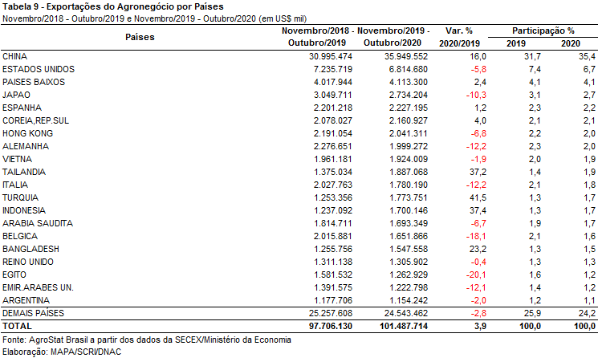

NOTA METODOLÓGICA
A classificação de produtos do agronegócio utilizada nesta nota foi atualizada de acordo com a Resolução CAMEX Nº 125, de 15/12/2016, que alterou a Nomenclatura Comum do MERCOSUL – NCM para adaptá-la em relação às modificações do Sistema Harmonizado de Designação e de Codificação de Mercadorias (SH-2017), que estabelece um método internacional para a classificação de mercadorias.
A Balança Comercial do Agronegócio utiliza uma classificação dos produtos do agronegócio que reúne 3.000 NCM’s em 25 setores. Essa é a mesma classificação utilizada no Sistema de Estatísticas de Comércio Exterior do Agronegócio Brasileiro, AGROSTAT BRASIL - base de dados on line que oferece uma visão detalhada e atualizada das exportações e importações brasileiras do agronegócio. Mais informações da metodologia e classificação podem ser consultadas no site: http://agrostat.agricultura.gov.br
MAPA/SCRI/DNAC/CGEA
11/11/2020

As fortes exportações de soja em grão ao longo de 2020, que atingiram 81,4 milhões de toneladas até outubro (+23,7%), diminuíram a disponibilidade do produto para as exportações deste final de ano.
O Departamento de Agricultura dos Estados Unidos (USDA) reportou em seu informe Sugar: World Markets and Trade (Maio 2020) a queda da produção de açúcar na Índia e na Tailândia na safra (2019/2020). A Índia teria uma produção cerca de 5 milhões de toneladas inferior à da safra anterior (2018/2019), enquanto a queda da produção da Tailândia seria de aproximadamente 6 milhões de toneladas. Esse quebra da produção nesses países asiáticos ajudou o Brasil a aumentar as exportações do produto.

